Juha-Matti Huusko
Noljakankaari 38F33, 80140 Joensuu
email. juha-matti.huusko@uef.fi
tel. +358 40 528 2815
Motivaatiokirje
Opiskelin 2007-2013 mafy-aineenopettajaksi ja sen jälkeen matikasta tohtoriksi. Nyt olen opiskellut kolme vuotta tkt:tä (tietojenkäsittelytiedettä).
Miksi ihmeessä olen taas opiskelija? No, vuonna 2018 olin IT-tukihenkilö ja arvelin, että olisi hyvä tietää lisää IT-jutuista. Se olikin tosi hyvä arvaus - nyt olen ollut kaksi vuotta verkkokurssikehittäjänä ja kaikki opittu on ollut tarpeen. Opettelen asioita matematiikan, fysiikan ja tkt:n välimaastossa.
Jos minun opinnoistani piirtää kuvan, niin ne näyttävät tältä.
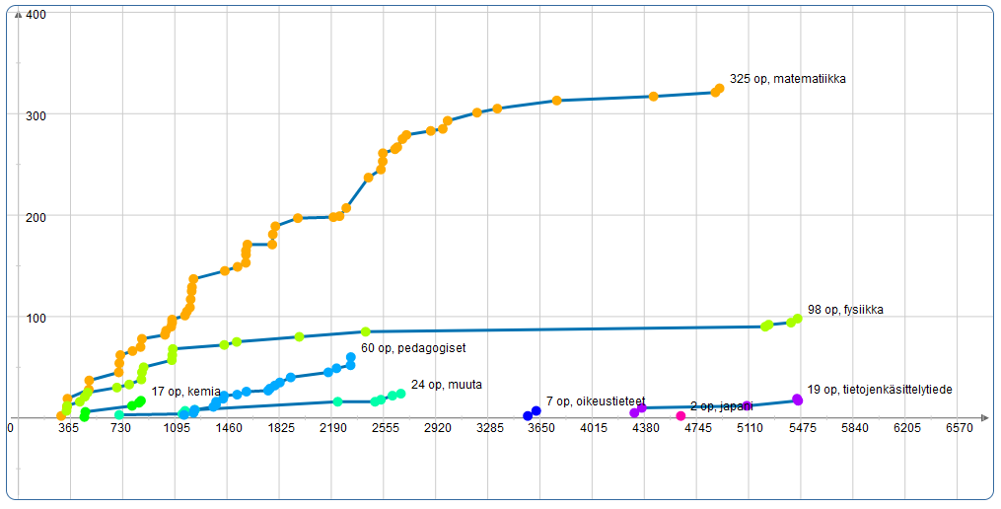
En ole tyypillinen opiskelija, mutta aktiivinen kylläkin.
On tullut oltua kolme kertaa tuutorina, pidettyä rasteja kaupunkisuunnistuksessa, maalattua kuppeja posliinitussilla ainejärjestön kahvioon, hengailtua intialaisten opiskelijoiden kanssa, laulettua Intiassa tamiliksi 60.000 hengen liveyleisölle, oltua kahden lehden päätoimittajana, ynnä muuta.
Nyt on tässä korona-aikaa tullut kotona vietettyä. Paino on niin lähellä satasta, että vaa’alla käydessä tulee sanottua “alle sata, alle sata… huh vain 98kg”. Mutta ehkä ensi kesänä kuntoilen, jos maltan.
Tänään keskusteltiin, että mikä on paras muoto suomen kielessä “vektorien”, “vektoreiden” vai “vektoreitten”. Kaikki ovat toki oikein. Kunhan vaan ei ukkosella tule salamia.

